基于视频AI的认知解析模型

基于无人机视角的路口态势识别模型

模型概述
本模型面向城市交叉口高空俯视监测场景，融合无人机视频流、SRT/RTK遥测数据、路网GIS与标定参照物，形成对机动车、非机动车、行人、车道运行状态和转向行为的综合识别能力。模型将无人机局部空间计算统一到东北天（ENU）坐标系，并将结果归一化至GCG02地理坐标系，为交通流监测、路口运行评估和指挥调度提供结构化态势数据。

模型原理
模型以CV目标检测和轨迹还原多目标跟踪为视觉感知基础，针对无人机高空视角下目标尺度小、密集遮挡和视角抖动等问题，引入小目标专用损失函数、低置信度检测框二次关联、卡尔曼滤波预测和轨迹平滑机制。系统通过相机校正、逆透视变换（IPM）、电子图像稳定（EIS）和无人机运动补偿，将像素轨迹转换为真实地面轨迹；再结合车道拓扑、航向角、位移阈值和转向映射规则，识别车辆直行、左转、右转、掉头、排队、滞留等路口运行状态。
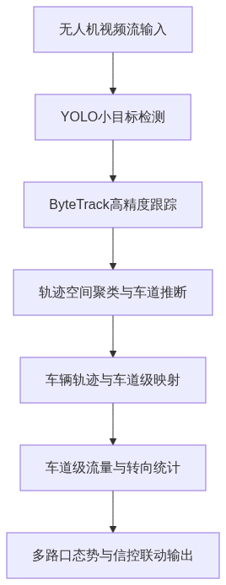
转向行为分类与识别逻辑 在生成车辆连续追踪轨迹后，系统基于无人机局部空间的东北天(ENU)坐标系计算车辆的二维位移向量与航向角。为消除高空俯视视角下短轨迹带来的噪声干扰，航向角计算采用动态滑动窗口平滑策略，窗口大小设为轨迹总帧数的一半，并设置最小位移阈值（10像素）以过滤静止或微小抖动的目标。在转向类别判定上，系统构建基于基本方位的映射逻辑，将车辆起始航向与结束航向进行对比，划分为直行、左转、右转和掉头四类。针对复杂路口场景，引入自引用保护逻辑与相反方位映射机制，有效剔除因轨迹漂移导致的不合理标签（如北向北掉头），确保转向行为分类的准确性与业务合理性。
排队长度测算与多因子拥堵评估 排队长度分析依赖于车辆停止状态的精准识别与空间位置计算。系统通过单应性矩阵与运动补偿算法，将图像像素坐标实时转换为真实物理距离。当车辆速度低于设定阈值且持续一定时间时，判定为排队状态。排队长度由队列最末端车辆至路口停止线的实际物理距离计算得出，并结合车道多边形配置进行车道级排队统计。为全面评估交通拥堵热点及影响，系统构建多因子拥堵指数计算模型。该模型综合考量三个核心维度：车辆密度（0至4分）、排队长度占比（0至3分）以及低速车辆比例（0至3分），最终生成0至10分的综合拥堵指数。在统计计算中，采用25帧的滑动窗口对单帧检测数量进行平均处理，以消除视觉算法的漏检或误检波动；同时，仅统计存活时间超过3秒且具有明确起始道路的轨迹来计算道路活跃度（辆/分钟），确保流量与拥堵评估结果真实反映交通运行态势。
时空轨迹映射与结构化数据输出 车辆轨迹分析的核心在于将局部视觉特征转化为全局地理空间数据。系统在无人机局部空间计算中采用东北天(ENU)坐标系进行高精度的相对位置与速度解算，随后通过地理配准模型与3D坐标映射，将局部轨迹统一归一化至GCG02坐标系。此过程结合了逐帧同步的无人机遥测数据与相机校正参数，确保长轨迹在快速巡飞场景下的世界坐标精度。分析结果通过异步消息队列进行高频分发，系统端到端响应延迟严格控制在秒级范围。输出的结构化数据包含车道级的转向流量、平均速度、排队长度、停车次数及车头时距等关键指标，直接支撑基于转向流量的联动信号控制与全路段拥堵热点分析等应用场景。

模型输入
输入包括无人机实时视频流或离线视频文件、SRT/MQTT/DJI Cloud API遥测数据、无人机位置和姿态数据、相机内参矩阵、标定参数库、路网基础GIS数据、路口ROI配置、车道线或自动推断车道拓扑、交通参与者类别配置和业务分析时间窗口等。

模型输出
输出包括目标类别、检测框、连续跟踪ID、车辆轨迹、车速、排队长度、各进口道和转向方向流量、平均车速、车道级占有状态、路口拥堵和滞留状态、转向行为分类、轨迹对应的GCG02坐标、统计窗口指标以及可供平台展示和研判的结构化事件消息。

应用场景
适用于临时交通组织评估、重大活动保障、早晚高峰路口态势巡检、事故或施工影响评估、信号配时优化前后对比、重点学校和医院周边交通秩序巡查，以及固定监控盲区的快速补充监测。

预期成效
通过无人机俯视视角获得更完整的路口空间覆盖，减少固定杆件视角遮挡和盲区影响；通过统一时空基准和运动补偿提升轨迹、速度和转向识别精度；通过实时结构化输出支撑路口拥堵识别、排队溢出预警和信控优化评估，提高一线交通运行感知与指挥响应效率。

基于无人机视角的换道与交通冲突识别模型

模型概述
本模型面向路段、匝道、交叉口进口道、机非混行区域等复杂交通场景，利用无人机俯视视角对车辆换道、异常横向偏移、冲突逼近和潜在碰撞风险进行识别。模型重点解决固定视角下盲区多、轨迹短、遮挡严重和冲突事件难以提前发现的问题，实现从事后事故处置向主动风险治理转变。

模型原理
模型首先基于CV检测和轨迹还原多目标跟踪生成车辆连续轨迹，并通过单应性矩阵、ENU局部坐标和GCG02地理配准完成空间定位。换道识别采用几何特征与运动特征双重验证：通过车道多边形相交、横向偏移比例、航向角与车道走向一致性判断是否发生实质跨线；同时利用卡尔曼滤波、轨迹曲率、横向速度、加速度和无人机运动补偿过滤检测抖动、ID切换和平台运动造成的伪事件。冲突风险评估在车辆状态参数基础上预测未来3至5秒轨迹，并结合TTC、PET、最小距离和冲突角度形成风险分级。
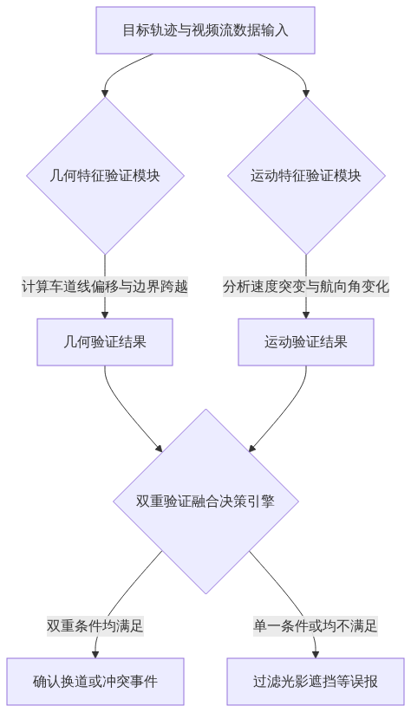
轨迹预测与碰撞时间计算逻辑
在获取车辆当前状态参数（位置、速度、加速度、航向角）的基础上，系统在无人机局部空间东北天(ENU)坐标系下构建车辆运动学方程。结合CV检测模型与轨迹还原多目标跟踪算法输出的连续轨迹序列，采用长短期记忆网络（LSTM）与时序卡尔曼滤波融合的算法，预测未来3至5秒内的车辆行驶轨迹。该预测模型能够有效处理无人机视角下的目标遮挡与轨迹中断问题，确保预测路径的平滑性与物理合理性。
碰撞时间（Time-to-Collision, TTC）是评估碰撞风险的核心量化指标。系统实时计算同一车道或相邻车道内前后车辆、机非车辆之间的相对距离与相对速度。当相对速度大于零且存在碰撞趋势时，TTC计算值为两车沿相对运动方向的距离差除以相对速度差。同时引入后车侵入时间（Post-Encroachment Time, PET）作为补充指标，评估车辆通过潜在冲突点的时间差，以弥补低速或静止状态下TTC指标失效的缺陷，确保风险量化的全场景准确性。
风险分级与预警响应策略
根据计算得出的TTC、PET及车辆相对速度，系统内置的AlertEngine对碰撞风险进行动态分级。结合多源数据融合结果，设定严格的风险阈值，并触发相应的预警响应策略。系统从视频流解析、轨迹预测到告警生成的端到端响应延迟严格控制在秒级范围，确保预警信息的实时性与实战价值。

模型输入
输入包括无人机视频流、帧级遥测数据、相机标定参数、车道边界或自动推断车道中心线、道路GIS和限速限行规则、车辆检测与跟踪结果、历史轨迹序列、车辆位置、速度、加速度、航向角、冲突判定阈值和风险分级配置。

模型输出
输出包括换道事件起止时间、车辆ID、换道方向、换道前后车道、事件位置、横向偏移量、轨迹曲率、冲突对象、冲突点坐标、预测碰撞时间、冲突严重等级、风险热区、空间聚类结果以及可用于告警、复盘和隐患治理的结构化事件记录。

应用场景
适用于快速路合流区、互通立交、施工改道区域、学校周边、机非混行路段、畸形交叉口和事故多发点的风险巡查；也可用于交通组织方案评估、交通安全设施优化、违法变道治理和重点车辆异常行为监管。

预期成效
通过几何与运动学联合校验降低换道和冲突误报，提升复杂遮挡、短轨迹和无人机移动场景下的事件识别稳定性；通过冲突风险提前量和风险热区输出，帮助管理部门更早发现潜在事故点位，支撑交通安全隐患排查、精细化治理和执法资源精准投放。

基于无人机视角的事故测绘模型

模型概述
本模型面向交通事故现场、施工区域、违停占道和道路设施异常等非接触式快速测绘需求，利用无人机影像与高精度遥测数据将现场要素转换为可量测、可定位、可归档的地理空间数据。模型能够在保障人员安全的前提下快速获取事故车辆、散落物、刹车痕迹、围挡和道路几何参数等关键测绘信息。

模型原理
模型构建从二维图像像素到三维地理空间的多级坐标转换链路。首先通过相机内参进行畸变校正，并利用逆透视变换将斜视或前视影像转换为鸟瞰图；随后结合无人机RTK位置、云台姿态、SRT帧级遥测、标定参数库和电子图像稳定算法，完成像素坐标到ENU局部坐标的转换；最后通过路网GIS、地面控制点和GCG02坐标归一化进行地理配准。测距环节基于真实空间向量、多边形面积和道路几何约束计算道路长度、车道宽度、排队距离、车辆相对位置和事故现场要素关系，并通过控制点动态修正、姿态自适应和误差校验保障测绘平面误差控制在3米以内。

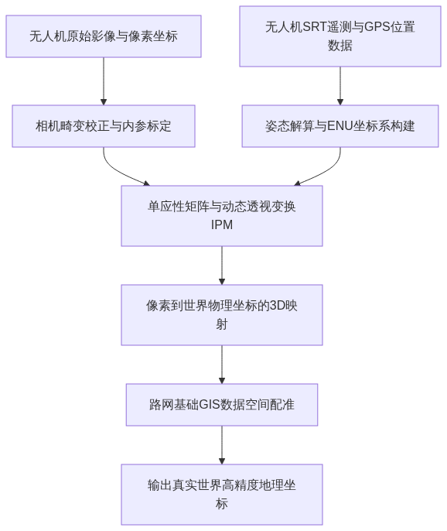
物理参数量算核心逻辑 在完成像素坐标向真实地理坐标映射的基础上，本模型进一步构建专业的距离量测算法体系，以提取各类道路物理参数。量算过程首先将无人机视频帧中的目标像素序列通过单应性矩阵投影至鸟瞰图坐标系，随后结合无人机局部空间的东北天(ENU)坐标系与全局归一化的GCG02坐标系进行空间向量变换。通过计算同一物理实体在真实世界坐标系下的空间向量模长或多边形面积，实现线性与面状物理参数的精准量算。
核心量算指标与精度控制标准 针对交通管理与事故测绘的具体需求，系统对道路长度、车道宽度、排队距离等核心物理参数进行了专项算法设计，并制定了严格的精度控制标准。

模型输入
输入包括无人机实时视频或事故现场影像、RTK高精度经纬度和高程、俯仰角、偏航角、滚转角、相机内参矩阵、标定参数库、现场控制点、道路中心线和路网GIS数据、事故车辆和散落物检测结果、测绘任务区域以及业务量算规则。

模型输出
输出包括事故车辆、散落物、刹车痕迹、施工围挡、违停车辆等目标的地理坐标和轮廓，多目标相对距离，道路长度、车道宽度、排队距离、现场平面示意数据、测绘误差指标、测绘时间戳、原始证据帧索引以及可供事故处理、施工监管和执法取证使用的结构化测绘结果。

应用场景
适用于交通事故现场快速勘查、重大事故应急测绘、施工区域占道监管、拥堵和排队长度量测、违停和障碍物空间取证、道路几何设施核查，以及现场人员不宜长时间停留的高风险道路场景。

预期成效
通过无人机非接触式测绘减少人工上路测量时间和二次事故风险；通过统一坐标基准、地理配准和误差控制提升量算结果的客观性与可复核性；通过结构化测绘成果快速对接事故处理、应急指挥和监管平台，提高现场处置效率和证据留存质量。

基于无人机视角的交通执法检测模型

模型概述
本模型面向超速、货车限行、违法停车、区域滞留、占用消防通道、施工区域违规通行等交通执法场景，构建无人机视角下的检测、判定、取证和事件输出能力。模型通过视频AI、遥测融合、空间规则引擎和证据链管理，实现对固定监控盲区和临时管控区域的机动化执法支撑。

模型原理
模型以小目标检测、轨迹还原多目标跟踪、空间坐标映射和规则引擎为核心。针对车速检测，系统通过无人机运动补偿、ENU坐标速度解算和雷达测速数据融合还原车辆真实对地速度；针对货车限行，模型提取货厢结构、车头比例、车顶特征等语义信息，并将车辆轨迹与GCG02电子围栏进行空间匹配；针对违停和区域滞留，模型结合禁停区域多边形、停留时间阈值、轨迹连续性和运动学状态进行判定。所有执法事件均绑定原始视频帧、目标轨迹、空间位置、规则命中依据和时间戳，形成可追溯证据链。模型输入
输入包括无人机视频流、SRT/RTK遥测数据、相机内参、云台姿态、路网GIS、执法区域电子围栏、禁停和限行规则、雷达测速数据或速度阈值、车辆类别识别配置、目标检测和跟踪结果、证据截帧策略以及执法业务阈值参数。
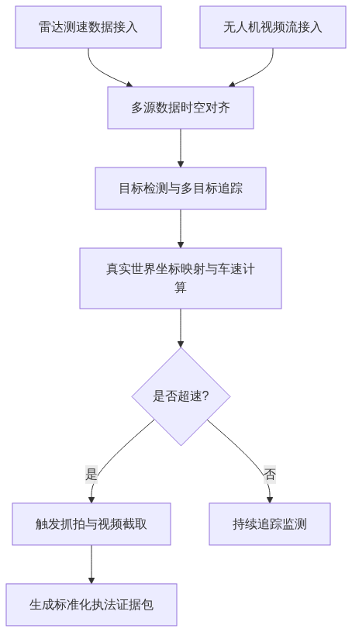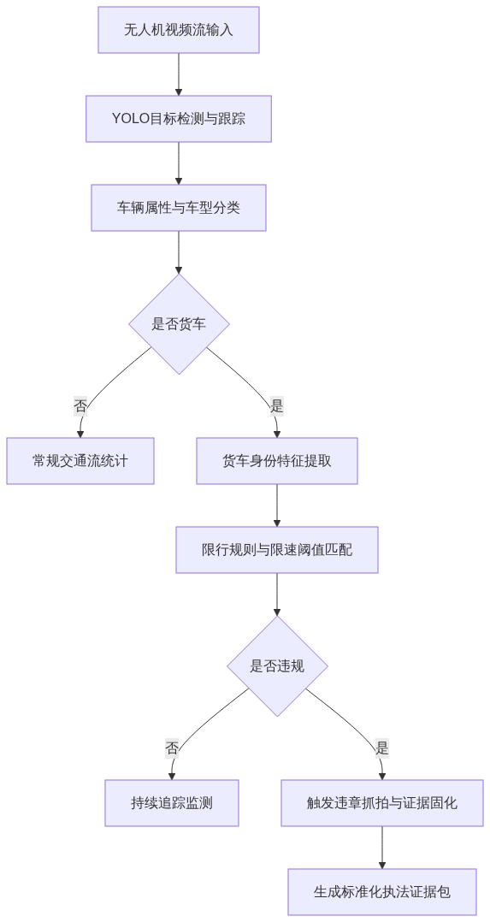
货车目标检测与特征提取 在无人机高空俯视视角下，货车目标具有尺度变化大、易受遮挡及姿态多样等特点。本方案采用CV检测模型作为基础视觉骨干，针对货车类别进行深度定制与微调。通过引入无人机俯视角小目标专用损失函数，增强模型对远距离及小型货车的特征响应能力。在特征提取阶段，模型重点提取货厢结构、车头比例及车顶特征等多维度语义信息，以有效区分重型卡车、中型货车、轻型货车及专项作业车。检测输出的边界框与置信度信息随后传入轨迹还原多目标跟踪算法，通过卡尔曼滤波与IOU距离矩阵进行数据关联，确保在复杂交通流中货车目标ID的连续性与稳定性。
限行区域空间匹配与规则引擎 货车限行监管的核心在于精准判定车辆空间位置与限行规则的匹配关系。系统将无人机实时解算的车辆局部空间计算采用的东北天(ENU)坐标系数据与路网基础GIS数据进行融合，并将地理空间数据统一归一化至GCG02坐标系。在此基础上，构建动态电子围栏机制，将城市核心区、学校周边等限行区域转化为多边形地理边界。当跟踪算法输出货车的实时轨迹时，系统实时计算货车中心点与限行区域的空间拓扑关系。同时，规则引擎结合当前时间戳、货车核定载质量及具体限行政策，进行多维度的合规性校验，精准锁定违规闯入限行区域的货车目标。
货车专属限速监管与动态阈值调整 不同车型的道路限速标准存在显著差异，货车由于制动距离长、盲区大，其限速阈值通常低于小型客车。本模型在识别出货车身份及具体细分车型后，自动触发专属限速监管逻辑。系统根据当前路段的GIS属性及货车车型，动态匹配相应的法定限速标准。例如，在城市快速路或城市公路路段，系统自动将重型货车的限速阈值下调，并与前端车速估计模块输出的实时速度进行比对。一旦判定货车实际行驶速度超过其专属限速阈值，系统即刻标记该目标为限速违规，从而实现对货车超速行为的精细化、差异化监管。
模型优化与高识别率保障 为满足复杂执法场景需求，本方案在算法训练与推理阶段实施了多项优化策略。在数据层面，构建包含多场景、多光照条件的无人机货车样本库，并采用数据增强技术提升模型的泛化能力。在评估层面，引入多类别AP平均值作为核心优化指标，针对易混淆车型进行困难样本挖掘与针对性训练。此外，系统融合几何与运动特征双重验证机制，将货车的几何外观特征与运动轨迹特征相结合，排除因视角畸变或短暂遮挡导致的误检与漏检，从而在保障高召回率的同时有效压低误报率，为城市核心区货车限行等执法场景提供可靠支撑。

模型输出
输出包括超速事件、限行货车事件、违停事件、区域滞留事件、违法占道事件等结构化执法记录，内容涵盖车辆类别、车辆ID、时间、位置、速度、规则命中原因、证据图片或视频片段索引、轨迹坐标、告警等级、复核状态和平台联动消息。

应用场景
适用于城市快速路、学校周边、重点货运通道、施工围挡区域、消防通道、临时交通管制区、大型活动保障区域以及固定电子警察覆盖不足的道路空间，可支撑巡飞执法、专项整治和应急状态下的快速取证。

预期成效
通过无人机机动视角扩大执法覆盖范围，补齐固定点位盲区；通过运动补偿、地理配准和规则引擎提升执法判定准确性，降低误报和漏报；通过自动截帧、轨迹绑定和结构化事件输出缩短人工复核时间，提高交通违法治理、重点区域管控和应急保障效率。

